Fiche d’activité

Retour à la page de choix de documents | Date : | Nom : | Prénom : | Classe :

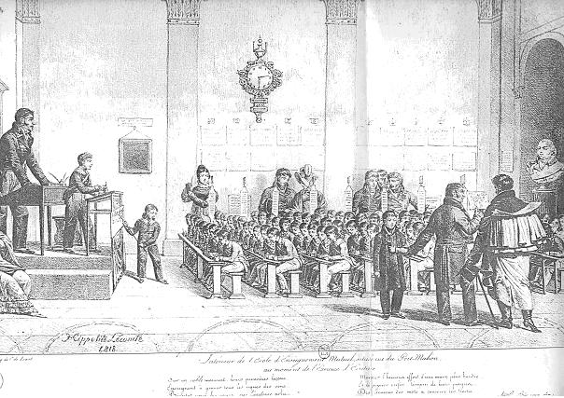
Fiche de préparation :
Discipline : Histoire  Niveau :  Compétence travaillée :  Mots clefs :  Concept étudié : | Domaine ou thème :  Etude pluridisciplinaire ou interdisciplinaire :
 | Titre de la séquence :
 | Durée : |  |  | Séquence isolée - Séquence inscrite dans une série de séquence avec le n° :
 | Acquis préalables nécessaires ou leçons préalables indispensables :
Renvoi aux contenus méthodologiques fiche autosuffisante
Séquence à déroulement linéaire Séquence à déroulement en puzzle rotation d’ateliers
Matériel nécessaire : |  |  | Références des documents utilisés :
Objectif de la séquence : rendre les élèves capables de
(durée : )Situation initiale (et forme proposée) :
Formulation de la problématique :
(durée : ) Etape 1 :
Objet de la reformulation ou conclusion partielle :
(durée : ) Etape 2 :
Objet de la reformulation ou conclusion partielle :
(durée : ) Etape 3 :
Objet de la reformulation ou conclusion partielle :
Conclusion de la séquence :
Trace écrite : |  | Prolongements :
Principal objet de l’évaluation différée :

